Thème: santé et médecine

**Le Royaume-Uni autorise les manipulations sur les embryons**

Par [Simon Rozé](http://www.rfi.fr/auteur/simon-roze/)

Publié le 02-02-2016, RFI

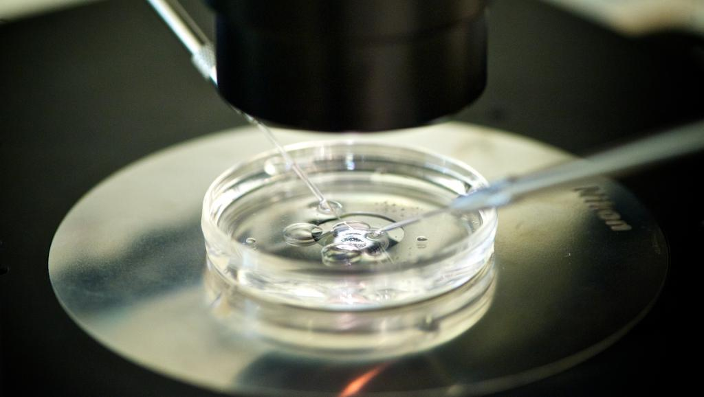

BSIP/UIG Via Getty Images

Des scientifiques ont été autorisés à manipuler, pour la première fois au Royaume-Uni, des embryons humains à des fins de recherche.

C’est une première en Europe. Ce lundi 1er février, les autorités sanitaires ont autorisé une équipe de chercheurs à manipuler le génome d’embryons à des fins de recherche. Cette procédure, très encadrée, doit permettre de comprendre pourquoi certaines femmes enceintes font des fausses couches.

Pourquoi certaines femmes font-elles des fausses couches ? C’est en partie pour répondre à cette question que la Grande-Bretagne vient de donner cette autorisation, l’une des premières au monde. En l’occurrence, il s’agit d’étudier les gènes et les mécanismes qui commandent la mise en place du placenta. C’est l’équipe du docteur Kathy Niakan de l'Institut Francis Crick qui mènera ces travaux.

Pour ce faire, c’est la technique dite de « Cripsr-Cas9 » qui a été autorisée. Cette technique révolutionnaire est apparue il y a quelques années dans presque tous les laboratoires. Pour faire une analogie, elle fonctionne un peu comme la fonction « couper-coller » d’un logiciel de traitement de texte. Cela consiste à aller rechercher une séquence génétique dans l’[ADN,](http://www.rfi.fr/emission/20150909-pourquoi-connaitre-son-adn) de l’y extraire, et de la remplacer par une autre, à la convenance du chercheur. Très facile d’emploi, cette technique est ainsi très utilisée, notamment dans la recherche contre le cancer. Elle permet en effet de déterminer assez simplement quelle partie du génome peut entraîner des dysfonctionnements, et d’essayer de le corriger à la volée.

La grande différence avec cette autorisation britannique, c’est que cette technique est plus souvent utilisée sur des bactéries ou des levures. Cela ne va pas sans dire que cette étude sur des embryons sera donc strictement encadrée. Il n’est ainsi pas question de modifier le génome d’enfants à naître, ces embryons seront détruits après deux semaines. En effet, la modification génétique d’embryon à des fins thérapeutiques est strictement interdite depuis 2009 en Grande-Bretagne. Elle est cependant autorisée dans la recherche, et cette étude est d’ailleurs la première concernée par cette disposition dans le pays.

Un précédent chinois

L’utilisation de Crispr-Cas9 sur des embryons au Royaume-Uni n’est cependant pas une première mondiale. Des équipes chinoises avaient déjà réalisé des recherches similaires, en marge de toute convention internationale en la matière et des demandes de moratoires émises par la communauté scientifique. Cette recherche portait sur une maladie du sang, l’anémie de Colley. Il s’agit d’une maladie génétique, l’idée était donc d’utiliser Crispr-Cas9 pour corriger directement cette anomalie dans le génome des embryons.

Là où le bât blesse, c’est que ces recherches portaient sur des cellules dites germinales, impliquées dans la reproduction. La modification ainsi opérée n’aurait donc pas eu d’effet sur le seul cobaye, mais aussi sur sa descendance. Il faut cependant préciser que sur les 85 embryons utilisés lors de cette étude, aucun n’était de toute façon viable. Là aussi, il n’était pas question de les réimplanter pour obtenir des bébés.

Sur ces recherches Crispr-Cas9 a été pris en défaut : en effet, dans certaines cellules l’ADN était bien corrigé, mais pas dans d’autres, et la maladie s’exprimait toujours. Cela montre bien qu’aussi puissante soit-elle, cette technique est encore loin d’être parfaite. Mais même si elle devenait plus efficace, la question de son utilisation continuera de faire débat. La possibilité du bébé parfait et de l’eugénisme est de plus en plus proche, tout comme celle de soulager l’humanité de maladies héréditaires. Ces objectifs ont de nombreux promoteurs. Leurs détracteurs sont tout aussi nombreux.

C:\Users\xmazoch\Desktop\ZAKAZKY\2010\055smerdova-ikonky\web\icons\konverzacnitema32.png**Expliquez les expressions :**

la dette de sommeil

un trouble

le cercle vicieux

 **Ecoutez l’enregistrement et répondez aux questions.**

Dans quel domaine le sommeil est-il extrèmement important ?

Quels sont les troubles causés par une dette de sommeil ?

Comment s’appellent les deux hormones perturbés par la restriction de sommeil ?

En quoi est impliqué la mélatonine ?

Pourquoi les adolescent présentent une dette de sommeil ?

A quoi ça mène ?

C:\Users\xmazoch\Desktop\ZAKAZKY\2010\055smerdova-ikonky\web\icons\literatura32.png**Sources bibliographiques et autres :**

http://www.rfi.fr/science/20160202-royaume-uni-autorise-manipulations-embryons